**1.1 Kwaliteit**

Agrarische producten die worden verwerkt moeten voldoen aan *bepaalde eisen*. De eisen moeten vastliggen en meetbaar zijn.

Het verschil in kwaliteit van grondstoffen begint al bij de productie in: akkerbouw, tuinbouw, veeteelt en visserij.

Daarna is ook de wijze van opslag, verwerken en verpakken bepalend voor de kwaliteit.

Wanneer de kwaliteit het hele keten (van grondstof tot product ) gecontroleerd wordt, kan het product een IKB keurmerk krijgen.

[](http://www.heijderhoeve.nl/vlees/vleesmidden.htm)

Wat zijn de eisen voor een kwaliteit product? Gaat het dan om smaak, uiterlijk, ziektegevaar? Als het gaat om een hygiënisch product, geeft de warenwet richtlijnen.

Andere kwaliteitseisen kunnen per bedrijf of klant verschillend zijn. Want smaken verschillen:

Moet de mayoniase geel van kleur zijn, of wat witter?

Hoe lang moet een pizza worden gebakken voor de juiste gaarheid?

Welk soort vlees wordt er voor de gehaktballetjes in de tomatensoep gebruikt?

Is de aardappel biologisch geteeld?

Hoe groot moeten de gehaktballetjes zijn. Hoeveel voedingswaarde blijft er na kooktijd in prei over?

Gedurende dit keuzevak, speelt kwaliteit dus bij elke praktijkopdracht een rol.

**Aardappel** [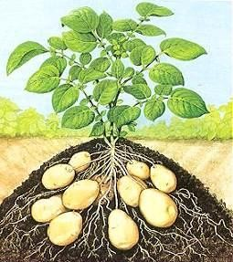](http://www.google.nl/url?sa=i&rct=j&q=&esrc=s&source=images&cd=&cad=rja&uact=8&ved=0CAcQjRxqFQoTCKzro93InMkCFcMXDwodYcEDpA&url=http://www.lagrandeborne.com/moestuin/aardappelen.htm&psig=AFQjCNFn5IGXCSg38T43i2ysdkegdwaxtg&ust=1448025283872956)

**Voedingswaarde**

De aardappel is een heel belangrijk voedingsmiddel. In de meeste gezinnen worden iedere dag aardappelen gegeten. Ze bevatten namelijk veel goede voedingsstoffen.

In Nederland staan aardappelen in de schijf van 5 bij koolhydraten, maar in andere landen worden aardappelen bij de groenten gerekend, omdat er ook veel vit. C in zit.

Van aardappelen kunnen heel veel producten worden gemaakt.

**Aardappel soorten**

We kennen verschillende aardappelrassen, met verschillende eigenschappen zoals: stevig, kruimig en extra kruimig (b).

Voor het verwerken van aardappelen voor patat heb je iets kruimige aardappelen (a) nodig.

a b

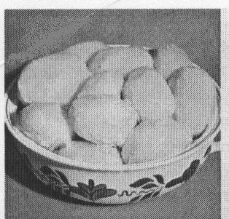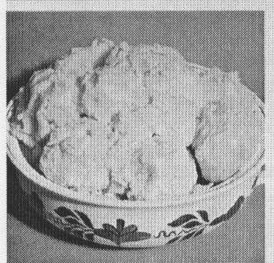

**Opslag**

De aardappel verliest bij langdurige opslag vitamine C.

|  |
| --- |
| ADVERTENTIE  Cool type  met donkere kijk op het leven en droge humor,  zoekt woning  voor één jaar.  A.R. de Pel |

**Verwerkingsproces**

Om aardappels voor te garen ga je de aardappels eerst blancheren. Blancheren is het kort verhitten van de aardappels op 80°C en daarna direct koelen. Hierdoor wordt de aardappel al een beetje gaar en houdt hij bij het bakken een egalere bruine kleur.

Na het blancheren moet de aardappel direct gekoeld worden. Dit is nodig om nagaren te voorkomen, waardoor de aardappels stevig blijven.

De aardappel bestaat voor een groot deel uit zetmeel. Wanneer de zetmeel los komt, is het als lijm. Het plakt de schijfjes aan elkaar. Ook daarom is het belangrijk om na het blancheren de schijfjes te spoelen met water.

**Frituur**

**Hoe werkt te frituur**

De frituur moet vóórverwarmd worden. Het linker groene lampje geeft aan dat de frituur aan staat.

Het rechter rode lampje gaat uit, wanneer het vet op de juiste temperatuur is. Je kunt dit nog controleren met een speciale thermometer (geschikt om temperaturen boven de 100 0C te meten).

[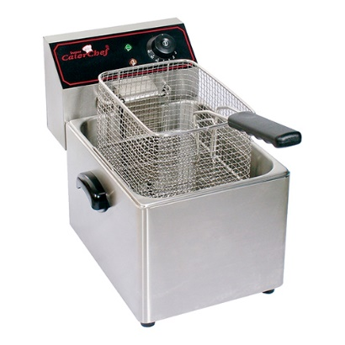](http://www.google.nl/url?sa=i&rct=j&q=&esrc=s&source=images&cd=&cad=rja&uact=8&ved=0CAcQjRxqFQoTCPO5iovJnMkCFQMlDwodOewDBQ&url=http://www.hartvannederland.nl/nederland/zuid-holland/2007/paniek-om-frituurpan-in-crown-plaza-hotel/&bvm=bv.107763241,d.ZWU&psig=AFQjCNE3MhEjHGwDyY8qtO7SFS--AADPuQ&ust=1448025368907914) [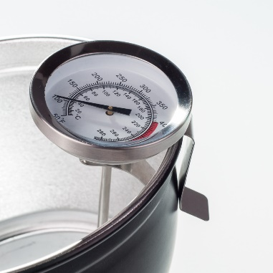](http://www.google.nl/url?sa=i&rct=j&q=&esrc=s&source=images&cd=&cad=rja&uact=8&ved=0CAcQjRxqFQoTCOLb9ODJnMkCFQF7DwodxuUDxA&url=http://nl.aliexpress.com/w/wholesale-accurate-cooking-thermometer.html&bvm=bv.107763241,d.ZWU&psig=AFQjCNGYuyqQRb6hcgS5GhnrvmWfIRidQQ&ust=1448025472227776)

**Frituurvet**

Het vet dat je gebruikt om te frituren moet schoon zijn. Als je vet te lang gebruikt of te hoog verhit, ontstaan er vetzuren die niet goed zijn voor de gezondheid. Die vetzuren ruiken ook niet lekker. De horeca is verplicht om het vet regelmatig te testen met een speciale strip en dan zo nodig te verversen.

Frituurvet vervuilt ook doordat een product tijdens het bakken veel vocht verliest. Of doordat te kleine stukjes door het mandje vallen.

Olie is gezonder om te gebruiken dan hard vet, omdat het meervoudig onverzadigde vetzuren bevat.

Olie kan uit verschillende planten worden geperst. Voor het frituren wordt meestal vet met een neutrale smaak gebruikt.

Olie kun je op hoge temperaturen verhitten (boven de 100 oC).Wanneer het vet niet heet genoeg is, trekt het teveel in het product en krijg je een slap product. De temperatuur van de het frituurvet zakt wanneer er teveel tegelijk wordt gefrituurd. Of wanneer het product van zichzelf nog te nat is als het in het vet komt.

Na het bakken moet het product direct goed uitlekken op keukenpapier zodat er niet teveel frituurvet intrekt.

[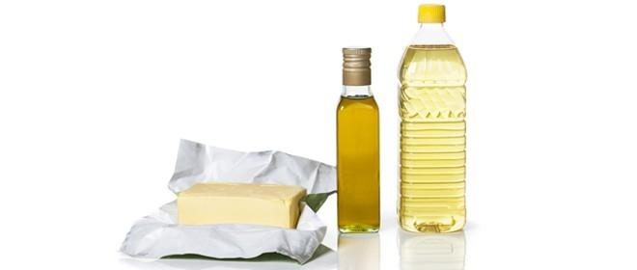](http://www.google.nl/url?sa=i&rct=j&q=&esrc=s&source=images&cd=&cad=rja&uact=8&ved=0CAcQjRxqFQoTCMut9t_KnMkCFYUMDwodOHIBxA&url=http://www.24kitchen.nl/shows/smaakpupillen/news/info-fun/smaakpupillen-tips/olie-of-boter&bvm=bv.107763241,d.ZWU&psig=AFQjCNFIEDKH_Cz2ajpbOTgHXegEJXhv6A&ust=1448025834303949)

**1.1 Vragen Kwaliteit**

**Kwaliteit**

1. Zet bij de verschillende processtappen bij het maken van patat hoe je kunt zorgen voor een kwaliteitsproduct.

|  |  |
| --- | --- |
| grondstof |  |
| aardappel schillen |  |
| aardappel tot patat snijden |  |
| patat bakken |  |
| eindproduct |  |

1. Hoe heet het hygiëne controlesysteem waar bedrijven die met voeding werken zich aan moeten houden?   
     
   ………………………………………………………………………………
2. Hoe heet het keurmerk wat een product kan krijgen, wanneer de kwaliteit in de hele keten voldoet aan de eis?  
     
   ………………………………………………………………………………

**Aardappel**

1. Welke voedingsstof bevatten aardappelen het meest?  
     
   ………………………………………………………………………………
2. Vanwege welke voedingsstof zit de aardappel in landen als Italië en Frankrijk in het vak bij de groenten?  
     
   ………………………………………………………………………………
3. Welke producten kunnen er van een aardappel worden gemaakt?  
     
   ………………………………………………………………………………  
     
   ………………………………………………………………………………
4. Noteer in de tabel welk soort aardappelen je het best kunt gebruiken.

|  |  |
| --- | --- |
| Zuurkoolstamppot |  |
| Gebakken aardappelen |  |
| Aardappelpuree |  |

1. Op welke manier houdt een aardappel bij opslag zo lang mogelijk zijn kwaliteit?  
     
   ………………………………………………………………………………
2. Leg uit wat blancheren is.  
     
   ………………………………………………………………………………
3. Waarom moeten de aardappelrepen voordat er patat van gemaakt wordt eerst geblancheerd worden?  
     
   ………………………………………………………………………………
4. Waarom moet je de aardappelrepen na het blancheren goed afspoelen met water?  
     
   ………………………………………………………………………………

**Frituur**

1. Op welke 3 manieren vervuilt het frituurvet?  
     
   ………………………………………………………………………………  
     
   ………………………………………………………………………………
2. a. Welke vetzuren zijn niet gezond en waarom niet?   
     
   ………………………………………………………………………………  
     
   b. Welk soort vet kun je daarom beter niet gebruiken?  
     
   ………………………………………………………………………………
3. Noem minstens 3 soorten plantaardige olie.  
     
   ………………………………………………………………………………  
     
   ………………………………………………………………………………
4. Op welke manier kun je ervoor zorgen dat …  
     
   a. als je gaat frituren er zo min mogelijk water van het product in het frituurvet terecht komt ?  
     
   ………………………………………………………………………………  
     
   b. na het bakken er zo min mogelijk vet aan de patat hangt?  
     
   ………………………………………………………………………………
5. Hoe komt het dat het product krokant is na het frituren?  
     
   ………………………………………………………………………………